Objectifs :
Ce TP va vous permettre de modifier la position des commandes de la chambre dans la centrale domotique Jeedom.

Evaluation
Compétences visées :  Cxx : MELEC Cxx : SN | Validation
C1-C01 : Analyser les conditions de l’opération et son contexte
C3-1 : Planifier l’intervention
Indicateurs de réussite :
- Les informations nécessaires sont extraites des notices techniques.
C6 : Régler, paramétrer les matériels de l’installation

Indicateurs de réussite :
- Les paramétrages sont conformes aux demandes.



Mise en situation :
Votre entreprise Did-Elec, qui a déjà participé à mise en place de produits communicants, est rappelée pour réaliser une supervision de l’installation.
Votre entreprise à fait le choix de Jeedom comme contrôleur pour ses installations Smarthomes.
Aujourd’hui, vous devez modifier le visuel de l’ensemble des commandes de la chambre de l’hôtel DORMEZBIEN dans le serveur.
Une fois terminé votre TP, votre serveur devrait ressembler à ceci :

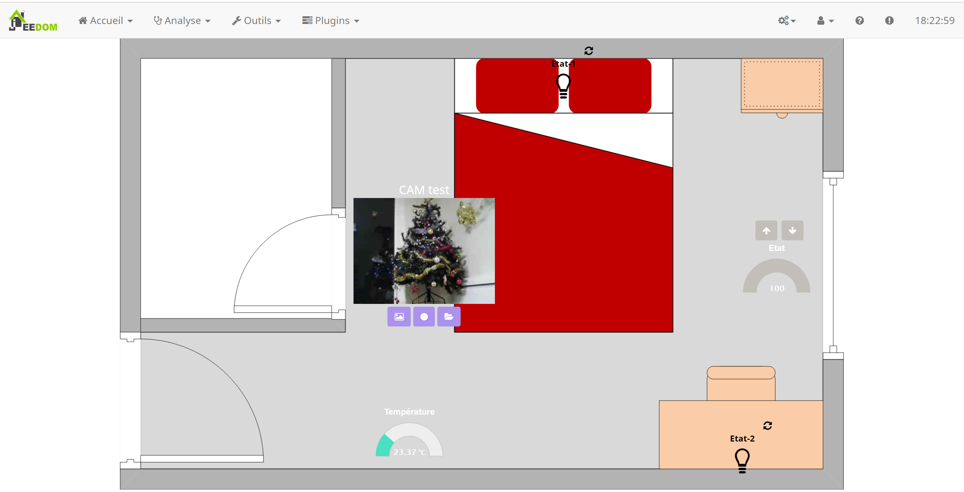

Travail à faire
Nous allons devoir modifier les commandes de lampes pour dissocier les 2 commandes du dispositif.
Insérer une caméra IP.
Ensuite, nous devrons intégrer une image de fond (celle de l’hôtel), puis disposer l’ensemble des commandes et les configurer pour qu’elles soient transparentes.

Séparation des commandes d’éclairage :
Afin de séparer les commandes du module de réception d’éclairage, nous devons utiliser des commandes virtuelles.
Se rendre dans la gestion des plugins :
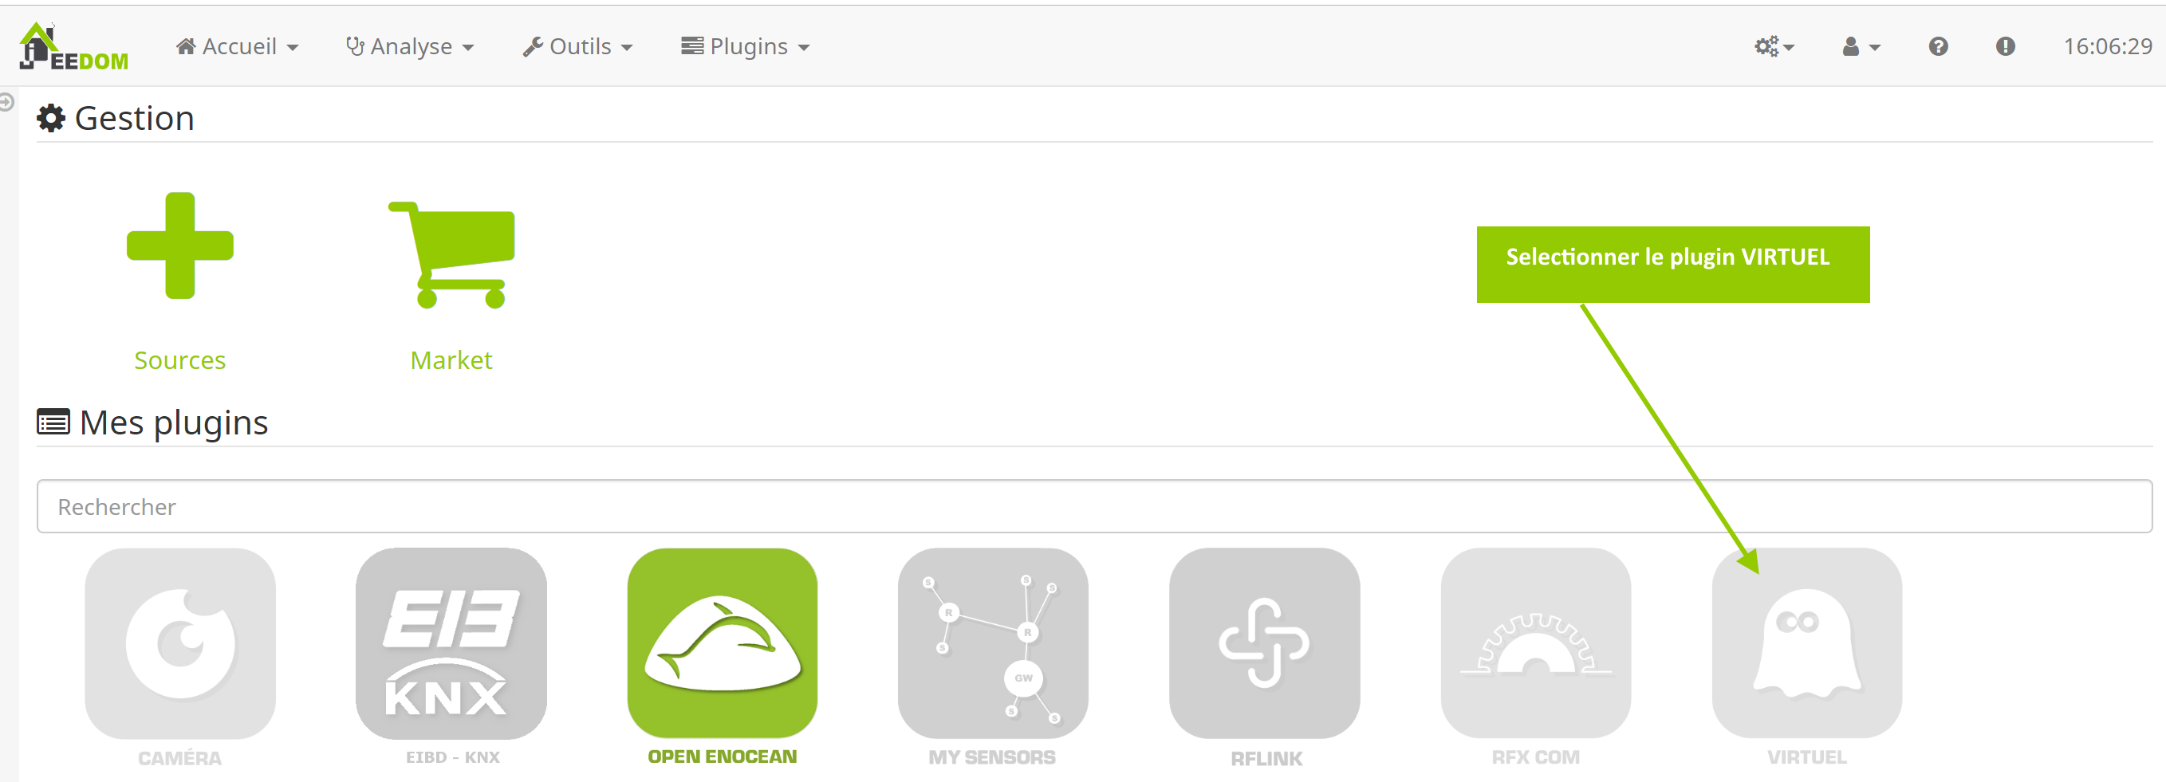

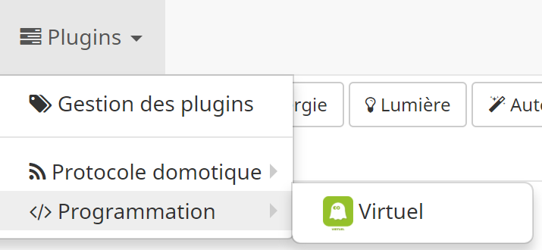
Afin d’activer le plugin VIRTUEL par la commande 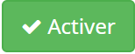

Se rendre dans le panneau de gestion du plugin par la commande :

Ensuite, nous allons créer une commande virtuelle en cliquant sur ajouter 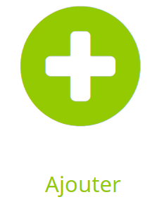.
Nommer cette commande L1.
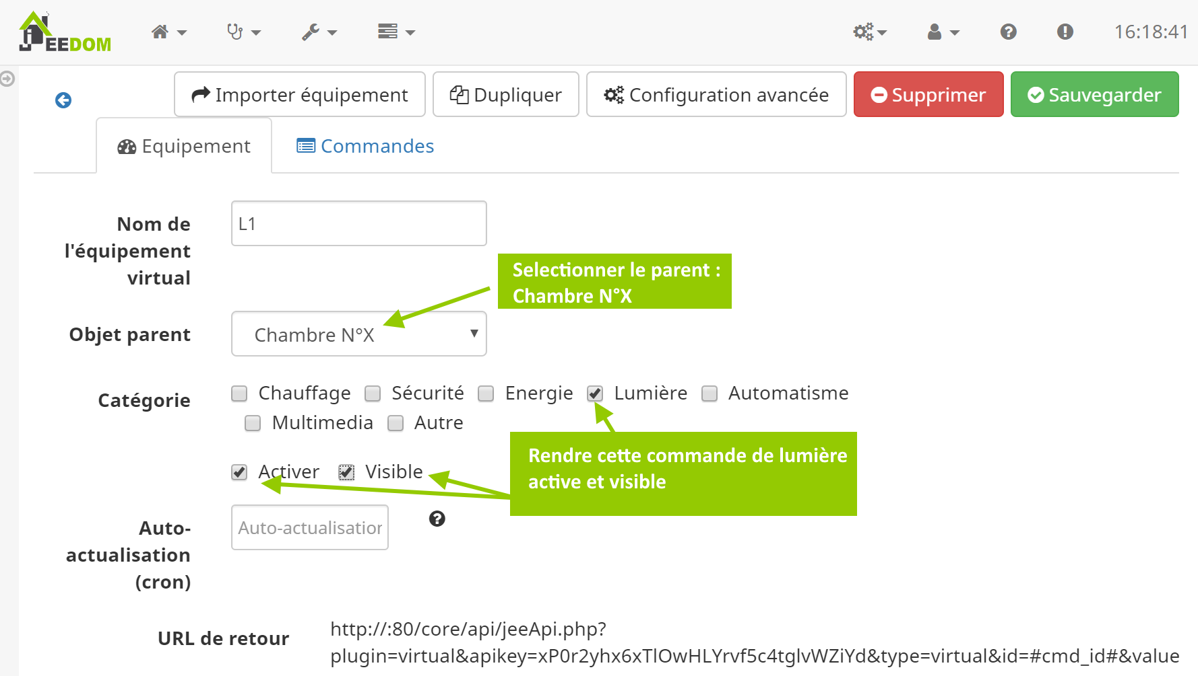

Sauvegarder votre configuration 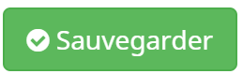
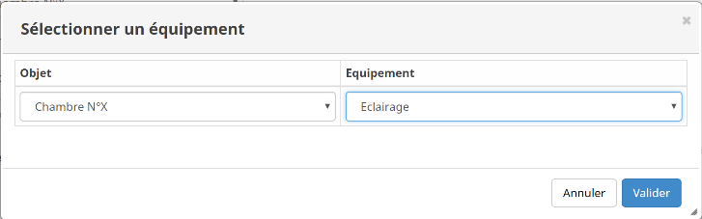
Puis cliquer sur 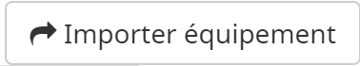 :
Sélectionner l’Objet Chambre, puis l’Equipement Eclairage

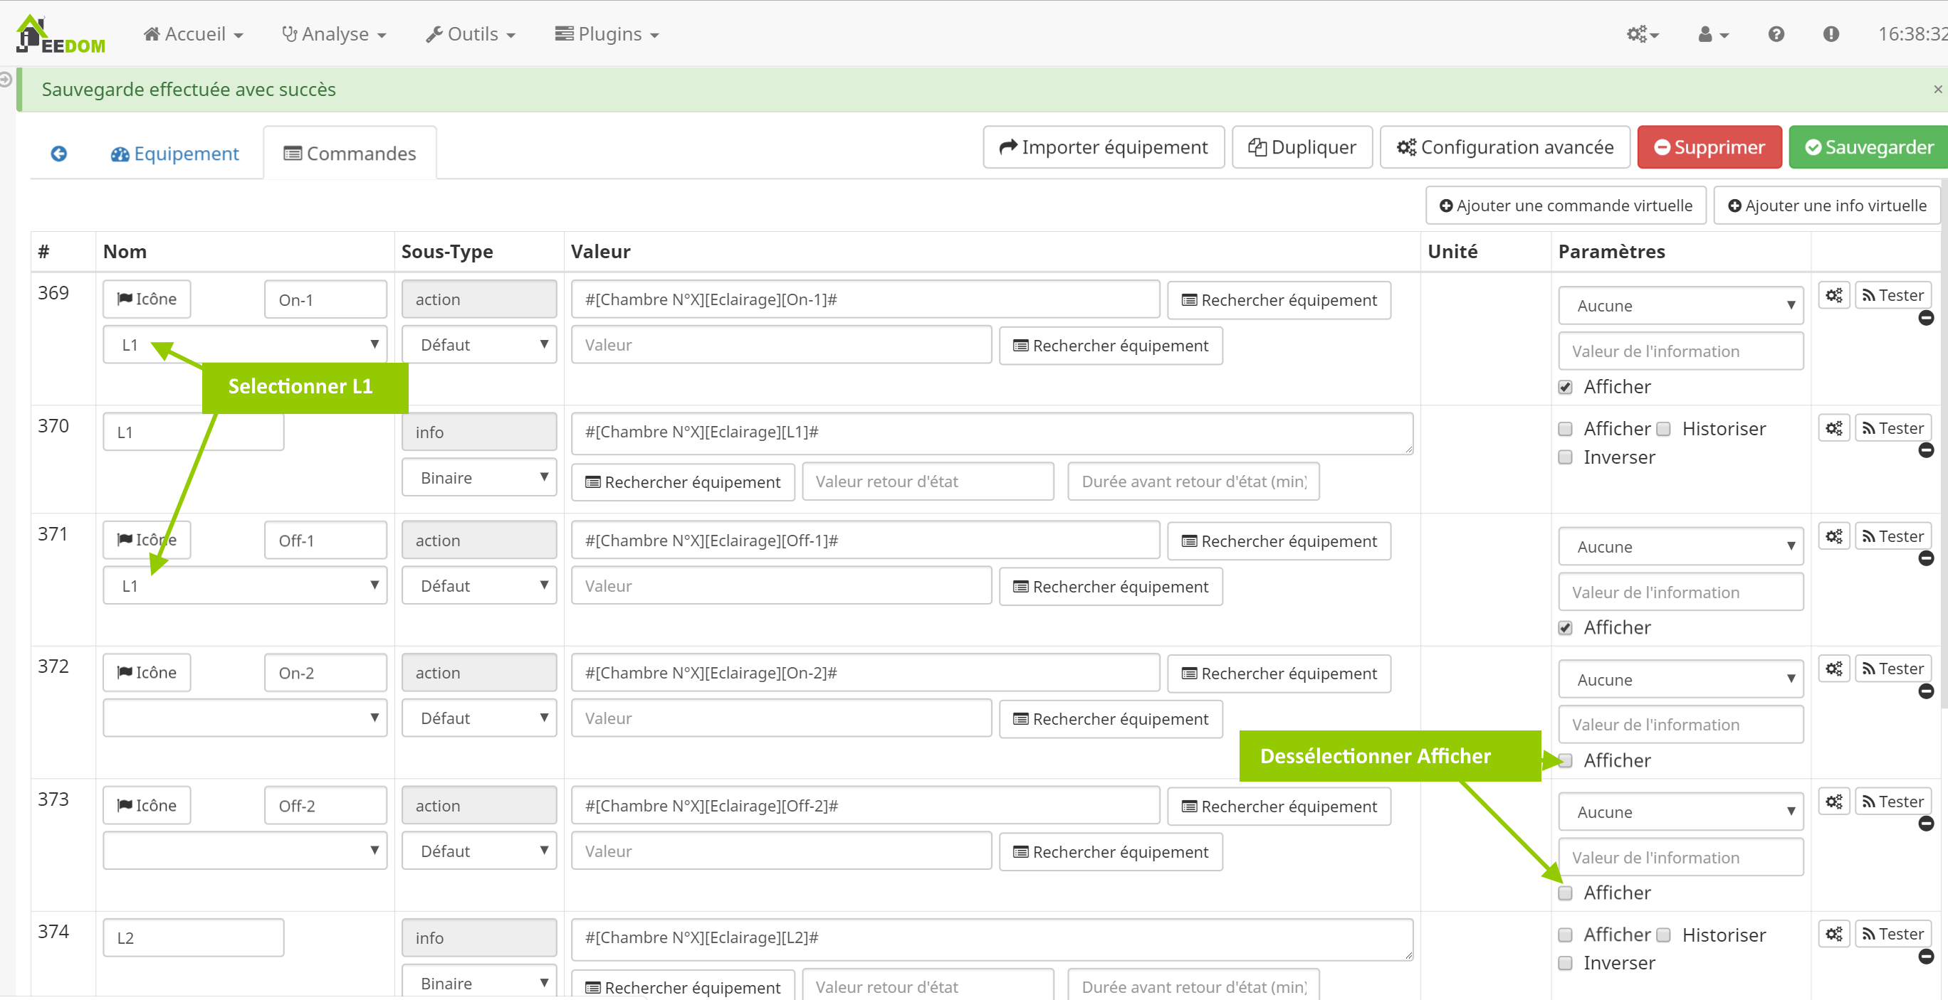

Penser à Sauvegarder avant de revenir à l’écran d’accueil pour vérifier votre travail et tester la commande.

Reproduire les étapes précédentes pour obtenir une commande de L2.

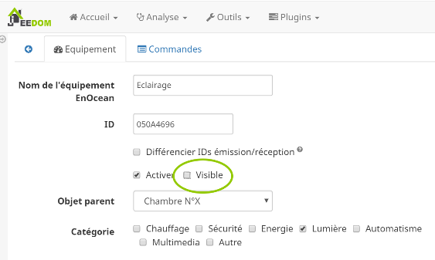
A partir de maintenant, vous pouvez ne plus afficher le module d’éclairage comportant les 2 commandes. Pour se faire, il vous faut vous rendre dans le panneau de configuration du module de réception Nodon et désélectionner Visible :

Vous devez obtenir l’affichage suivant :
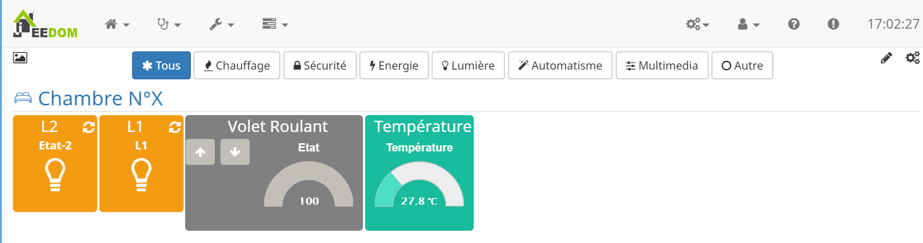

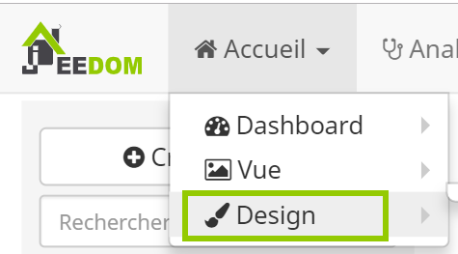
Affichage de type Plan
Commencer par entrer en mode Design :

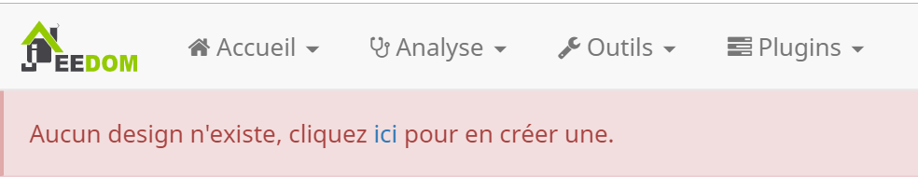Cliquer ici pour créer un design.
Nommer le design : Chambre N°X
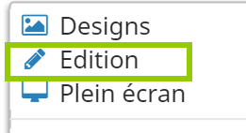
Après avoir validé, vous aurez un écran vide, ne paniquez pas, c’est normal.
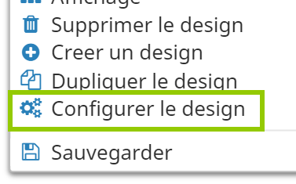
Faite un click Droit sur le fond de l’écran, puis sélectionner Edition :

Faite un nouveau click Droit et sélectionner Configurer le design.

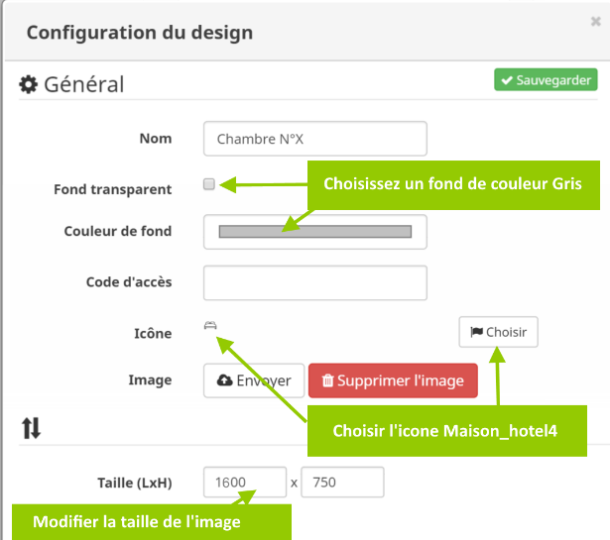

Cliquer sur 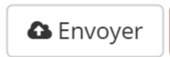, puis sélectionner le fichier image : Hotel DORMEZBIEN . (il se trouve sur le serveur NAS, dans les répertoires Jeedom).

Ensuite, configurer le design tel que proposé ci-contre :

Maintenant que le fond est en place, vous pouvez insérer les équipements :
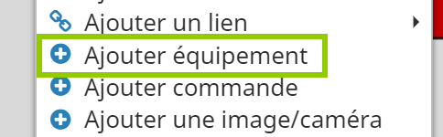
Click droit, et

Quand vos commandes sont toutes insérées, vérifier que vous soyez en mode Edition.
Pour les rendre transparentes, il vous faut entrer dans la configuration avancée de l’équipement (en faisant un clic droit sur l’équipement).
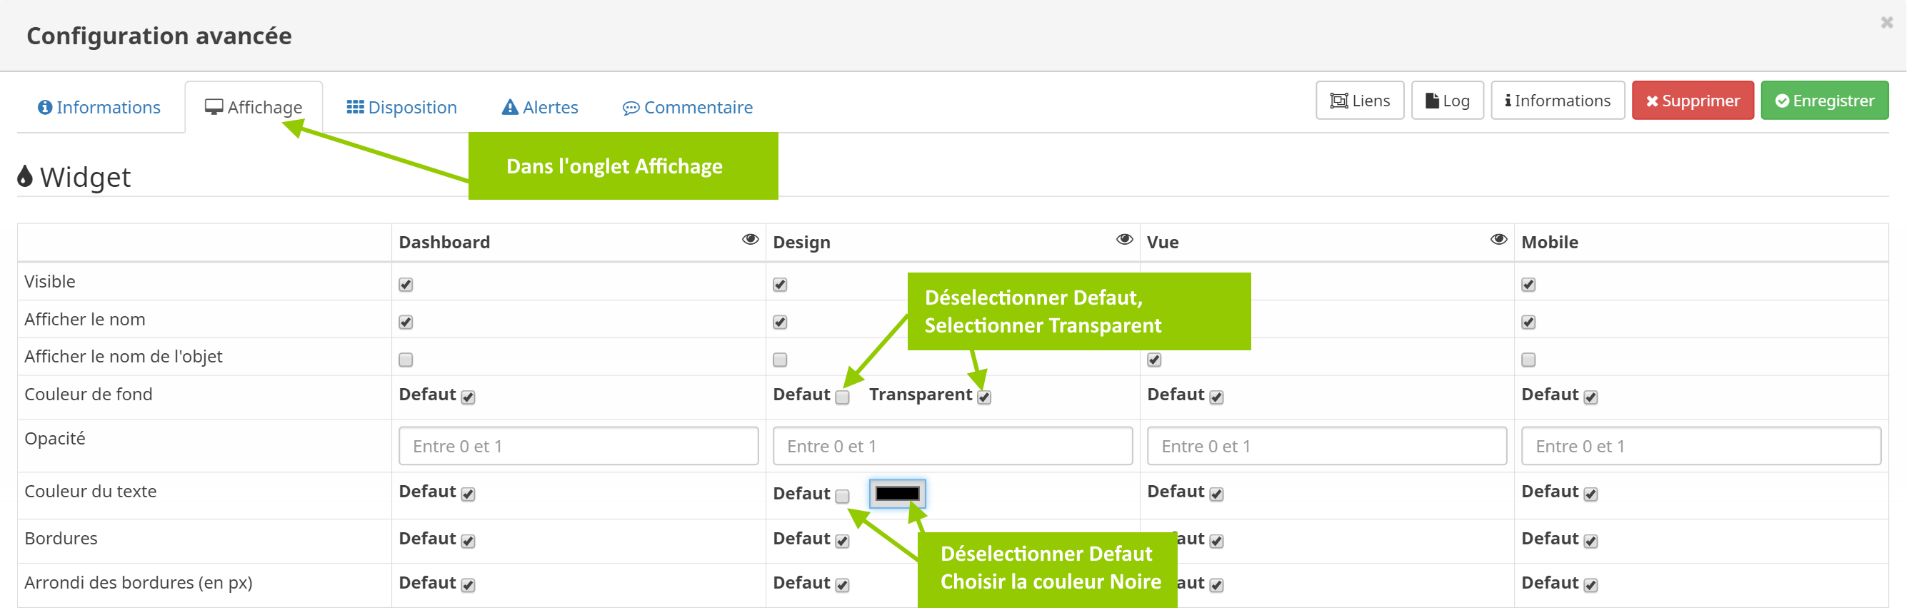

Pour finit, placer les équipements aux endroits où ils sont installés dans la réalité.

Ajouter la caméra
Lorsque tout est installé, nous pouvons rajouter la caméra extérieure.
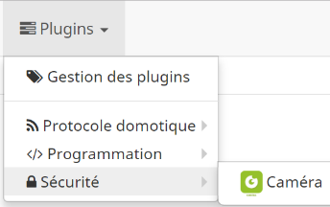

Activer le plugin caméra

Pour ajouter une caméra, il faut vous rendre dans la gestion du plugin caméra :

Ajouter une caméra, appeler la Caméra Extérieure.

Configurer l’ensemble des paramètres tel que présentés ci-dessous.
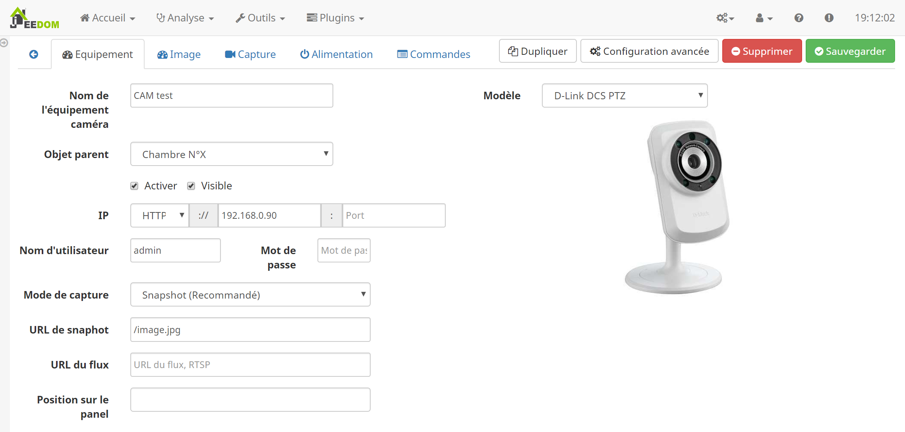

Puis Sauvegarder votre travail.
Rendez vous dans votre Design, puis insérer la caméra, et placez la sur l’extérieur de la chambre.

Faite valider votre travail par l enseignant.

